МІНІСТЕРСТВО ОСВІТИ ТА НАУКИ УКРАЇНИ

Одеський національний політехничний університет

Інститут Комп'ьютерних Систем

Кафедра Інформаційних Систем

Отчет по лабораторной работе №2

««Структуры данных. Стек. Очередь. Дек. Сортировка.»

Выполнил:

студент группы АД-171

Надводський В.В.

Проверил:

Шибаева Н. О.

Одесса 2019

**Цель работы:** Приобретение практических навыков программирования с использованием: стеков, очередей и деков.

Вариант 13

1. Создать два стека и поменять информацию местами.

Код

#include "pch.h"

#include <iostream>

#include <stack>

#include <locale.h>

using namespace std;

int main(void) {

setlocale(LC_ALL, "rus");

stack<int> stack1;

stack<int> stack2;

for (int i = 0; i < 5; i++) {

cout << i+1 << " ";

}

cout << " - первый до обмена\n";

for (int i = 0; i < 5; i++) {

cout << i + 20 << " ";

}

cout << " - второй до обмена\n";

for (int i = 0; i < 5; i++) {

stack1.push(i + 1);

}

for (int i = 0; i < 5; i++)

stack2.push(i + 20);

//заполнили стеки

swap(stack1, stack2);//обменяли стеки

cout << "первый после обмена: ";

while (!stack1.empty()) {

cout << stack1.top() << " ";

stack1.pop();

}

cout << endl;

cout << "\nвторой после обмена: ";

while (!stack2.empty()) {

cout << stack2.top() << " ";

stack2.pop();

}//вывели оба стека

cout << endl;

return 0; }

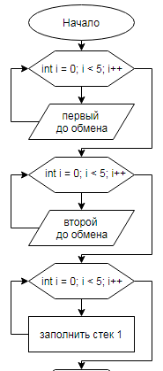Блок-схема

1. Ввод первого и второго стека
2. Обмен информацией между стеками
3. Вывод обменяного стека

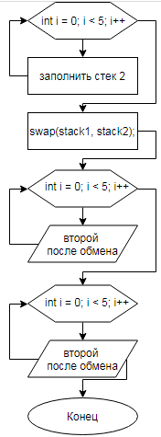

Скрин

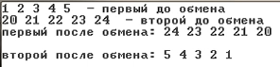

Вариант 14

Задан одномерный массив А(11). Найти наименьший элемент в массиве.

Код

#include "pch.h"

#include <iostream>

#include <conio.h>

int main()

{

const int size = 11;

int mas[size] = { 11,13,15,26,27,317,322,334,348,540,154686486 };

int min = mas[0];

int index = 0;

for (int i = 0; i < size; i++)

{

if (mas[i] < min)

{

min = mas[i];

index = i;

}

}

std::cout << min << std::endl;

return 0;

}

Блок-схема

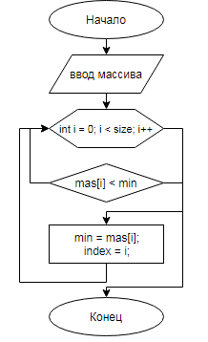1.Ввод массива

2.Проверка на минимальность

3.При соответствии с условием меняет значение минимального.

Скрин

11

**Вывод:** в этой лабораторной работе ознакомившись с теоретическим материалом я создал алгоритмы в соответствии с моим вариантом и задание, воспользовавшись данными которые были даны в ходе процесса созданы блок-схемы в соответствии к каждому блоку свое значение, с описание действий к каждой блок-схеме. Это было полезно для меня, я узнал новое и выучил обозначения к блокам.